**LAPORAN LEMBAR KERJA PERTEMUAN 5**

Nama : Muhammad Hafith Ghiffari Almughni

NIM : 231011402136

Kelas : 05TPLE015

Mata Kuliah : Machine Learning

1. 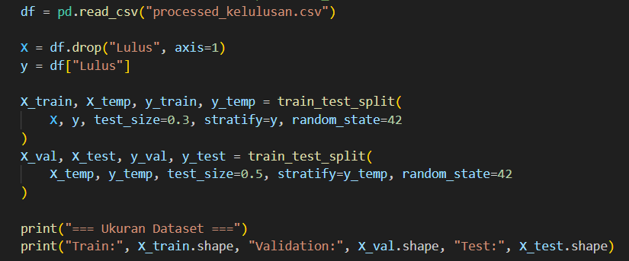Memuat Data dari processed_kelulusan.csv

* Saya memakai processed_kelulusan.csv lalu men-split ulang

1. 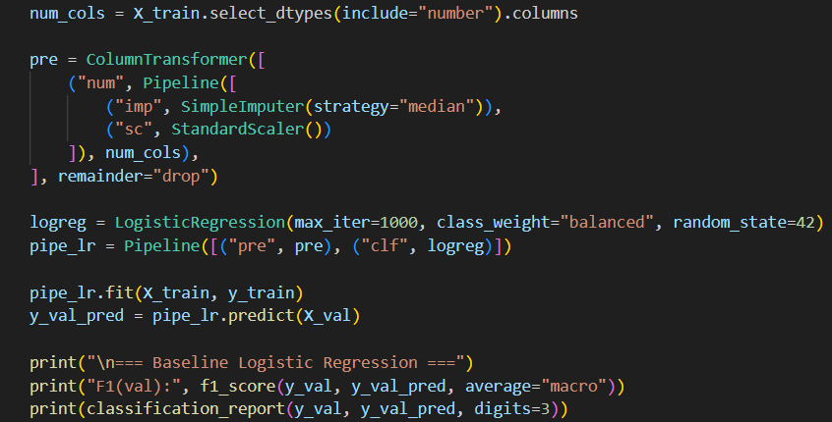baseline model

* 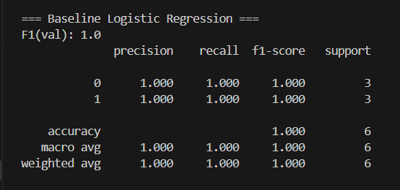 baseline terstandar menggunakan Logistic Regression + pipeline preprocessing

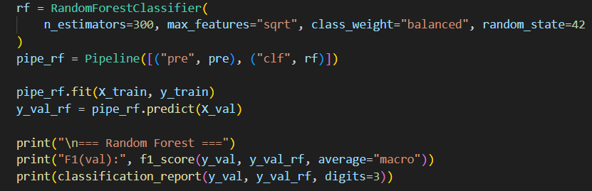

1. Model alternatif ( Random Forest )

* 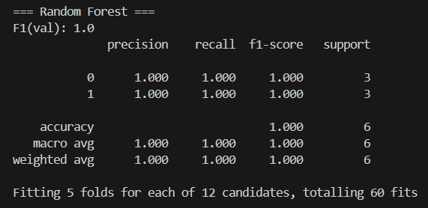Nilai 1.000 di semua metrik utama menunjukkan bahwa model Random Forest mencapai kinerja klasifikasi yang sempurna pada data validasi yang digunakan.

1. 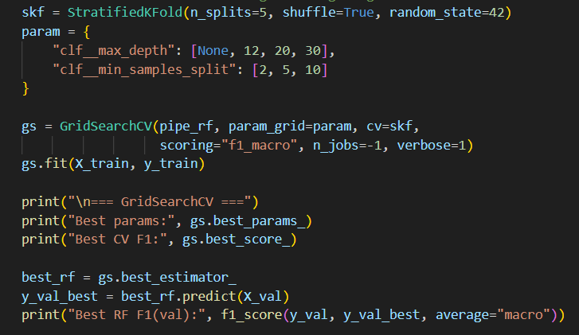Validasi silang dan Tuning ringkas

* Hasil ini menunjukkan bahwa model Random Forest, setelah dioptimalkan oleh GridSearchCV, mencapai kinerja yang sempurna (F1 = 1.0) baik selama cross-validation maupun pada data validasi akhir

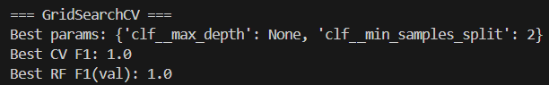

1. 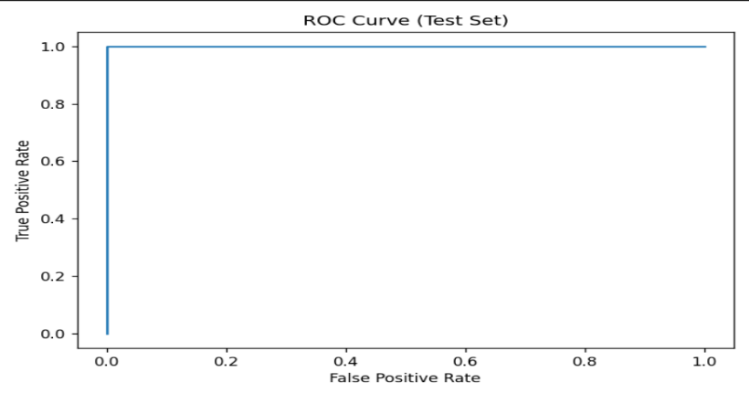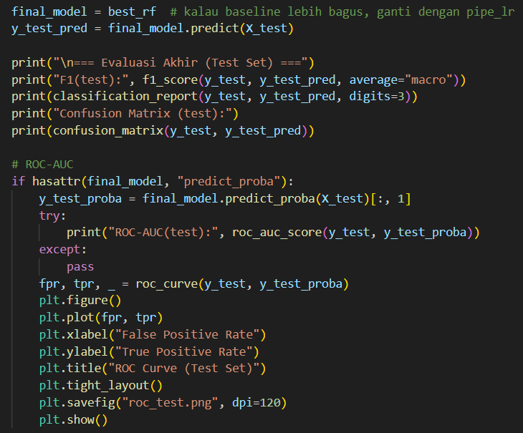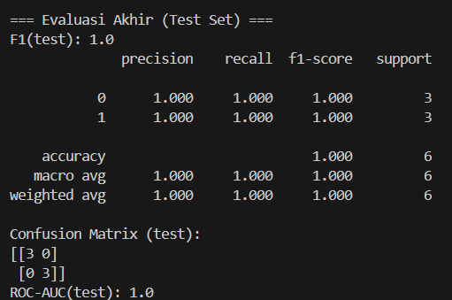Evaluasi akhir ( Test Set )

-ROC-AUC(test) = 1.0

Skor AUC sempurna, model bisa memisahkan kelas dengan 100% akurasi probabilistik.

-ROC Curve (grafik)

Kurva ROC langsung menempel di tepi kiri-atas, artinya model mampu membedakan kelas tanpa overlap.

* False Positive Rate (FPR) = 0, True Positive Rate (TPR) = 1.

-F1(test) = 1.0 (Menunjukkan bahwa model dapat memprediksi dengan sempurna (tidak ada kesalahan klasifikasi) pada data test)

* Classification Report

-Precision = 1.0 : Semua prediksi kelas 0 maupun 1 benar (tidak ada false positive).

-Recall = 1.0 : Semua data kelas 0 maupun 1 berhasil dikenali dengan benar (tidak ada false negative).

-Accuracy, Macro Avg, Weighted Avg = 1.0 : Seluruh metrik mencapai nilai sempurna (100%).

* Confusion Matrix

Baris pertama (kelas 0): 3 benar diprediksi 0, 0 salah jadi 1.

Baris kedua (kelas 1): 3 benar diprediksi 1, 0 salah jadi 0.

-Artinya model tidak membuat kesalahan sama sekali.

1. Simpan Model

kode ini menyimpan model terlatih ke file model.pkl dan outputnya adalah file model serta pesan teks di terminal